INSTITUTO FEDERAL DE EDUCAÇÃO, CIÊNCIA E TECNOLOGIA DO CEARÁ
CAMPUS TIANGUÁ
DISCIPLINA: SISTEMAS DISTRIBUÍDOS
PROFESSOR: NÉCIO DE LIMA VERAS

RELATÓRIO TÉCNICO
Atividade sobre Processos e Threads em Java

[NOME DO ALUNO]
Matrícula: [MATRÍCULA]

Tianguá – CE
2026

1. Identificação
Campo | Informação
Aluno(a) | [NOME DO ALUNO]
Matrícula | [MATRÍCULA]
Curso | [CURSO]
Disciplina | Sistemas Distribuídos
Professor | Nécio de Lima Veras
Instituição | IFCE – Campus Tianguá
Atividade | Processos e Threads (prática individual)
Data de entrega | [DATA]

2. Metodologia e arcabouço tecnológico

2.1 Ferramentas utilizadas
Item | Versão / Descrição
Linguagem | Java (sem bibliotecas externas, apenas java.lang)
JDK | OpenJDK 21.0.12 (Homebrew build), HotSpot 64-Bit Server VM
Sistema operacional | macOS 26.3 (Darwin 25.3.0)
Hardware | Apple M1, 8 núcleos, arquitetura arm64
Editor / IDE | Visual Studio Code
Compilação e execução | javac / java via terminal (script run.sh)
Controle de versão | Git + GitHub

2.2 Estratégia de implementação
Como as questões pedem modificações progressivas nas mesmas classes (Racer, Race, Deposito, Consumidor), optou-se por criar um pacote Java para cada etapa, preservando cada versão do código. Assim é possível executar e comparar qualquer item de forma independente:
Pacote | Conteúdo
q1b | RacerThread (extends Thread), RacerRunnable (implements Runnable) e Main
q1c | Racer com while(true) e Race criando 10 racers
q1d | Racer com Thread.sleep(100) a cada impressão
q1e | Race com setPriority(i) (prioridade de 1 a 10)
q1f | Racer com 1000 impressões e Race usando join() (ímpares antes dos pares)
q2a | Deposito do enunciado + Produtor e Consumidor (sem controle)
q2c | Deposito com retirar() condicionado a items > 0 (synchronized)
q3 | Consumidor que espera 200 ms e tenta novamente quando o depósito está vazio

Para as questões com laço infinito, cada execução foi mantida por aproximadamente 2 segundos e então encerrada, com a saída redirecionada para arquivo (pasta saidas/). Um pequeno script de análise contou, para cada execução, a ordem da primeira impressão de cada racer, a quantidade de impressões por racer e o tamanho médio das "rajadas" (sequências consecutivas de linhas do mesmo racer). Esses números embasam as análises das seções seguintes.

2.3 Diagrama de classes
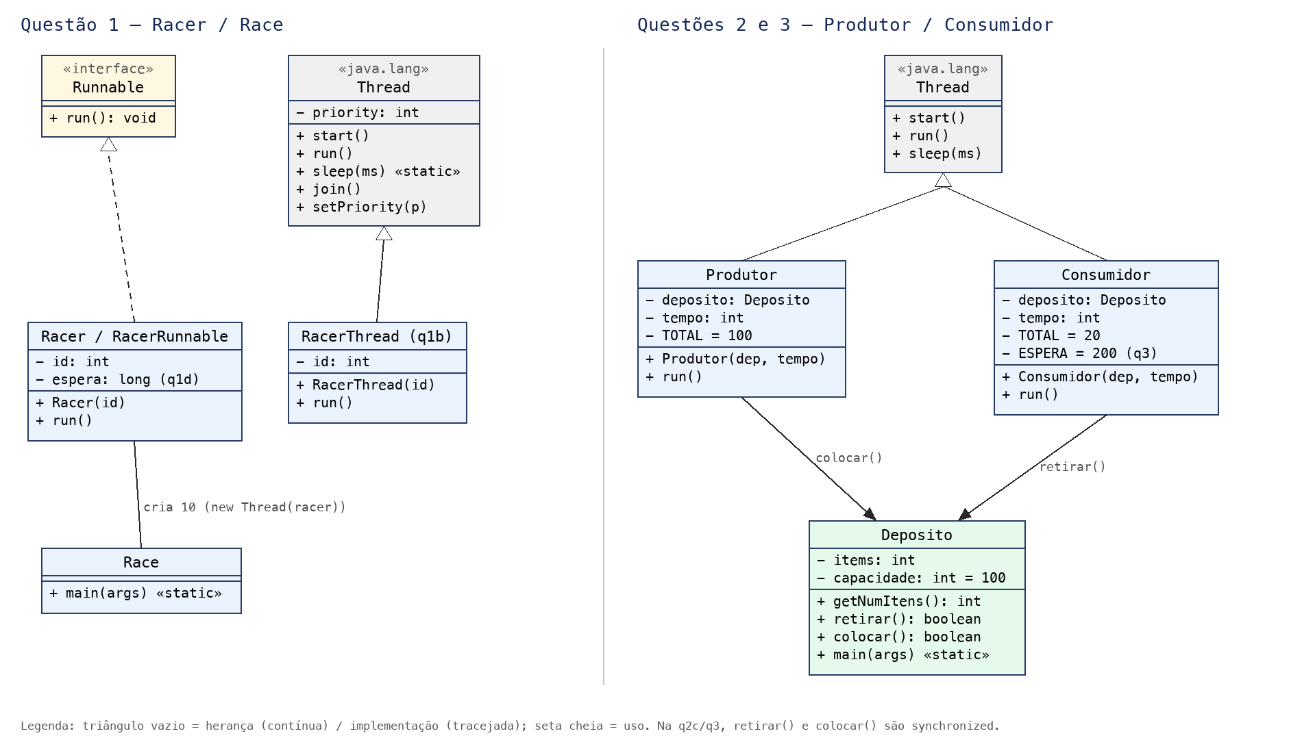
Figura 1 – Diagrama de classes das Questões 1, 2 e 3

2.4 Métodos implementados
Classe | Método | Responsabilidade
Racer / RacerThread | run() | Laço de impressão "Racer i – imprimindo" (infinito ou 1000 vezes)
Race | main() | Cria os 10 racers, define prioridades (q1e) e sincroniza com join() (q1f)
Deposito | colocar() | Incrementa o número de caixas
Deposito | retirar() | Decrementa (q2a) ou decrementa somente se items > 0 e retorna sucesso (q2c/q3)
Deposito | getNumItens() | Retorna a quantidade atual de caixas
Produtor | run() | Coloca 100 caixas, dormindo 'tempo' ms entre produções
Consumidor | run() | Retira 20 caixas, dormindo 'tempo' ms entre consumos; na q3 re-tenta a cada 200 ms

2.5 Dificuldades enfrentadas e soluções
- Volume de saída com while(true): em 2 segundos os 10 racers geram mais de 100 mil linhas, impossíveis de analisar no console. Solução: redirecionar a saída para arquivo e analisar os dados com um script (contagem por racer, ordem de largada e tamanho das rajadas).
- Evolução das classes entre itens: cada item altera o anterior. Solução: um pacote por item, mantendo todas as versões compiláveis e executáveis.
- Identificar os consumidores na saída: o construtor pedido recebe apenas (deposito, tempo). Solução: um contador estático que dá nome à thread ("Consumidor 1" a "Consumidor 5") via super(nome).
- Resultado incorreto no depósito (q2a): o estoque final não fechava em zero. A causa é a condição de corrida em items = getNumItens() ± 1, resolvida na q2c com métodos synchronized.
- Ambiente: a máquina não possuía JDK instalado; foi instalado o OpenJDK 21 via Homebrew.

2.6 Repositório
Códigos completos: [LINK DO REPOSITÓRIO NO GITHUB]
Para executar: ./run.sh <pacote.Classe> — por exemplo, ./run.sh q1f.Race ou ./run.sh q2a.Deposito.

3. Desenvolvimento

Questão 1

1a) Diferenças entre estender Thread e implementar Runnable
Descrição: explicar as diferenças, vantagens e desvantagens das duas formas de criação de threads em Java.
Em Java, uma thread é sempre representada por um objeto da classe java.lang.Thread; o código que ela executa fica no método run(). Há duas formas básicas de fornecer esse código:
- Estender Thread: a própria classe é uma Thread e sobrescreve run(). Basta instanciar e chamar start().
- Implementar Runnable: a classe apenas descreve a tarefa (método run()); o objeto é passado ao construtor de Thread, que é quem de fato executa: new Thread(new Racer(1)).start().
Critério | extends Thread | implements Runnable
Herança | Consome a única herança permitida em Java | A classe continua livre para estender outra
Separação de responsabilidades | Mistura "a tarefa" com "o mecanismo de execução" | Tarefa separada da thread (baixo acoplamento)
Reuso | Cada objeto só pode ser executado uma vez, como aquela thread | O mesmo Runnable pode ser executado por várias threads ou por um ExecutorService / pool
Acesso aos métodos de Thread | Direto (getName(), setPriority(), etc.) | Via Thread.currentThread() ou pelo objeto Thread criado
Simplicidade | Um pouco menos de código | Uma linha a mais (criar o objeto Thread); compatível com lambdas
Recomendação | Casos simples ou quando se quer customizar o comportamento da thread | Abordagem preferida na prática

Em resumo: estender Thread é mais direto, mas "gasta" a herança e acopla a tarefa à thread. Implementar Runnable é mais flexível, favorece composição sobre herança e é a forma usada pelas APIs modernas de concorrência (ExecutorService, CompletableFuture, virtual threads). Em ambos os casos, é start() — e não run() — que cria a nova linha de execução; chamar run() diretamente apenas executa o método na thread atual.

1b) Classe Racer nas duas formas
Descrição: criar a classe Racer com um while(true) que imprime "Racer i – imprimindo", recebendo i no construtor, usando as duas formas de criação e instanciação.
Explicação: o identificador é guardado em um atributo final recebido pelo construtor. Na forma 1 a classe estende Thread e é iniciada diretamente; na forma 2 implementa Runnable e é embrulhada por um objeto Thread.
Arquivo: src/q1b/RacerThread.java
package q1b;
/**
* Questão 1b - Forma 1: estendendo a classe Thread.
*/
public class RacerThread extends Thread {
private final int id;
public RacerThread(int id) {
this.id = id;
}
@Override
public void run() {
while (true) {
System.out.println("Racer " + id + " - imprimindo");
}
}
}
Arquivo: src/q1b/RacerRunnable.java
package q1b;
/**
* Questão 1b - Forma 2: implementando a interface Runnable.
*/
public class RacerRunnable implements Runnable {
private final int id;
public RacerRunnable(int id) {
this.id = id;
}
@Override
public void run() {
while (true) {
System.out.println("Racer " + id + " - imprimindo");
}
}
}
Arquivo: src/q1b/Main.java
package q1b;
/**
* Questão 1b - Demonstra as duas formas de criação e instanciação.
*/
public class Main {
public static void main(String[] args) {
// Forma 1: a própria classe é uma Thread
RacerThread r1 = new RacerThread(1);
r1.start();
// Forma 2: o Runnable é entregue a um objeto Thread
Thread r2 = new Thread(new RacerRunnable(2));
r2.start();
}
}
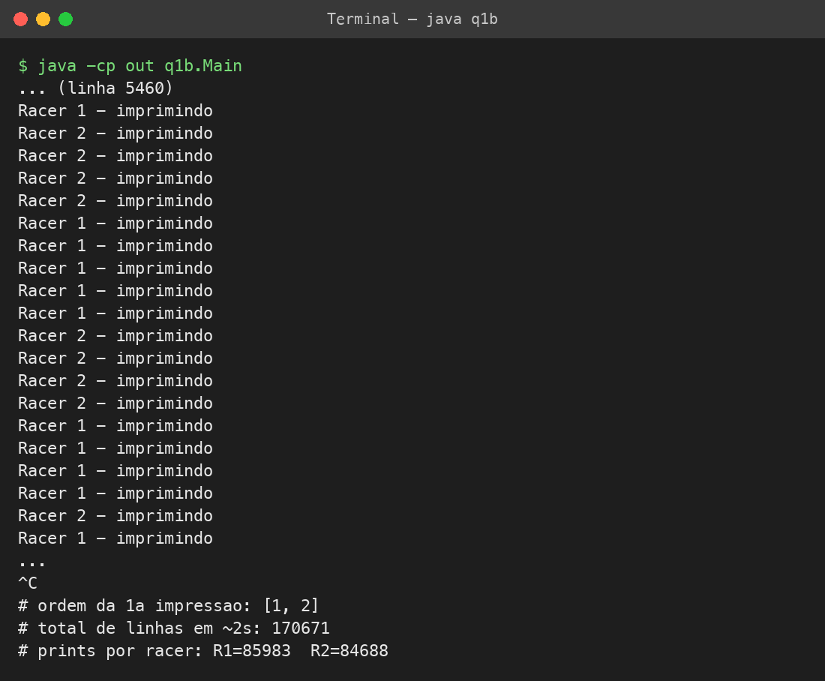
Figura 2 – Execução de q1b.Main – Racer 1 (Thread) e Racer 2 (Runnable) executando concorrentemente
Análise: as duas formas produzem exatamente o mesmo comportamento em execução. Em 2 s foram impressas cerca de 170 mil linhas, divididas quase igualmente entre os dois racers (≈ 86 mil cada). Na terceira execução o Racer 2 imprimiu primeiro, apesar de ter sido iniciado depois, mostrando que a ordem de start() não garante a ordem de execução.

1c) Classe Race com 10 racers
Descrição: criar a classe Race que instancia 10 racers (1 a 10), descrever o comportamento dos prints e comentar os resultados de diferentes execuções.
Explicação: cada racer é uma thread independente disputando a CPU e, principalmente, o recurso compartilhado System.out. Quem decide qual thread executa a cada instante é o escalonador do sistema operacional (as threads da JVM HotSpot são threads nativas), de forma preemptiva e não determinística.
Arquivo: src/q1c/Racer.java
package q1c;
public class Racer implements Runnable {
private final int id;
public Racer(int id) {
this.id = id;
}
@Override
public void run() {
while (true) {
System.out.println("Racer " + id + " - imprimindo");
}
}
}
Arquivo: src/q1c/Race.java
package q1c;
/**
* Questão 1c - Cria e inicia 10 racers (1 a 10).
*/
public class Race {
public static void main(String[] args) {
for (int i = 1; i <= 10; i++) {
new Thread(new Racer(i)).start();
}
}
}
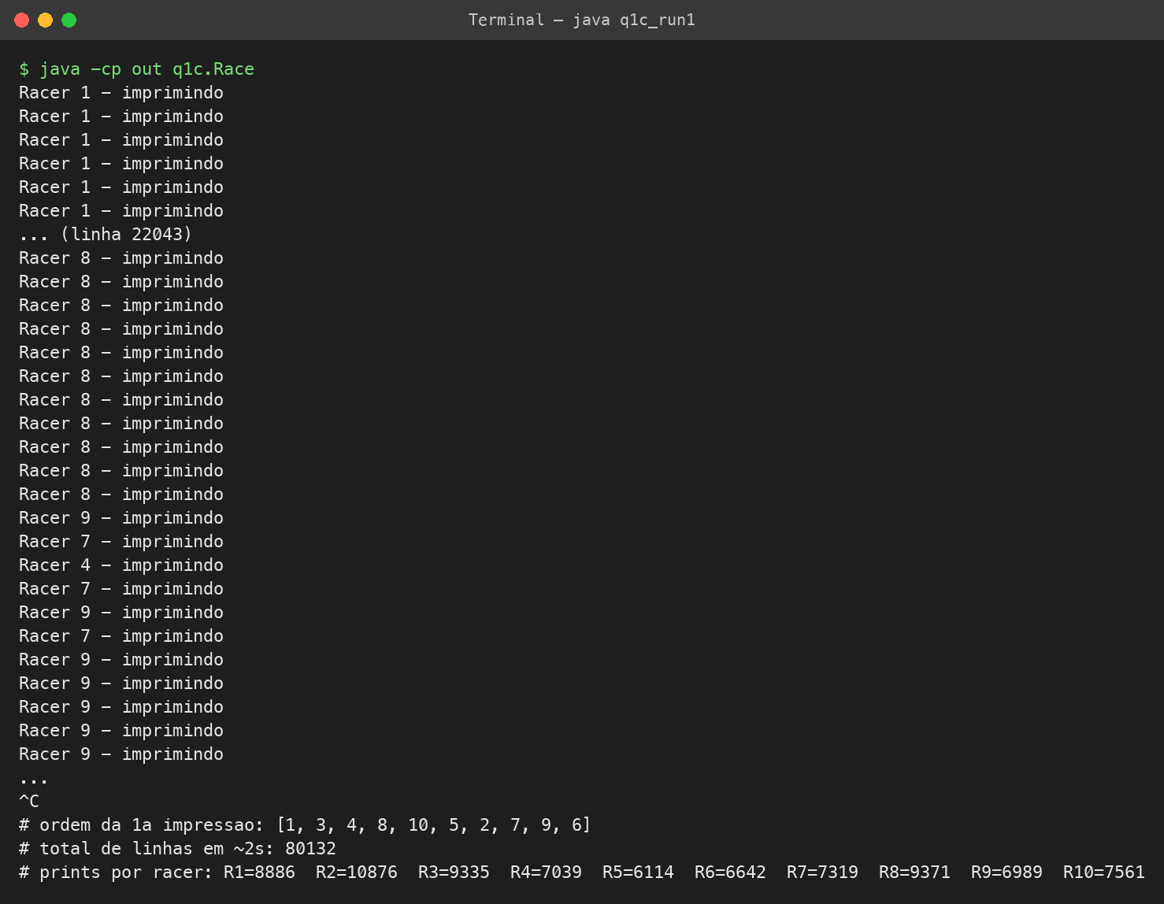
Figura 3 – q1c – execução 1
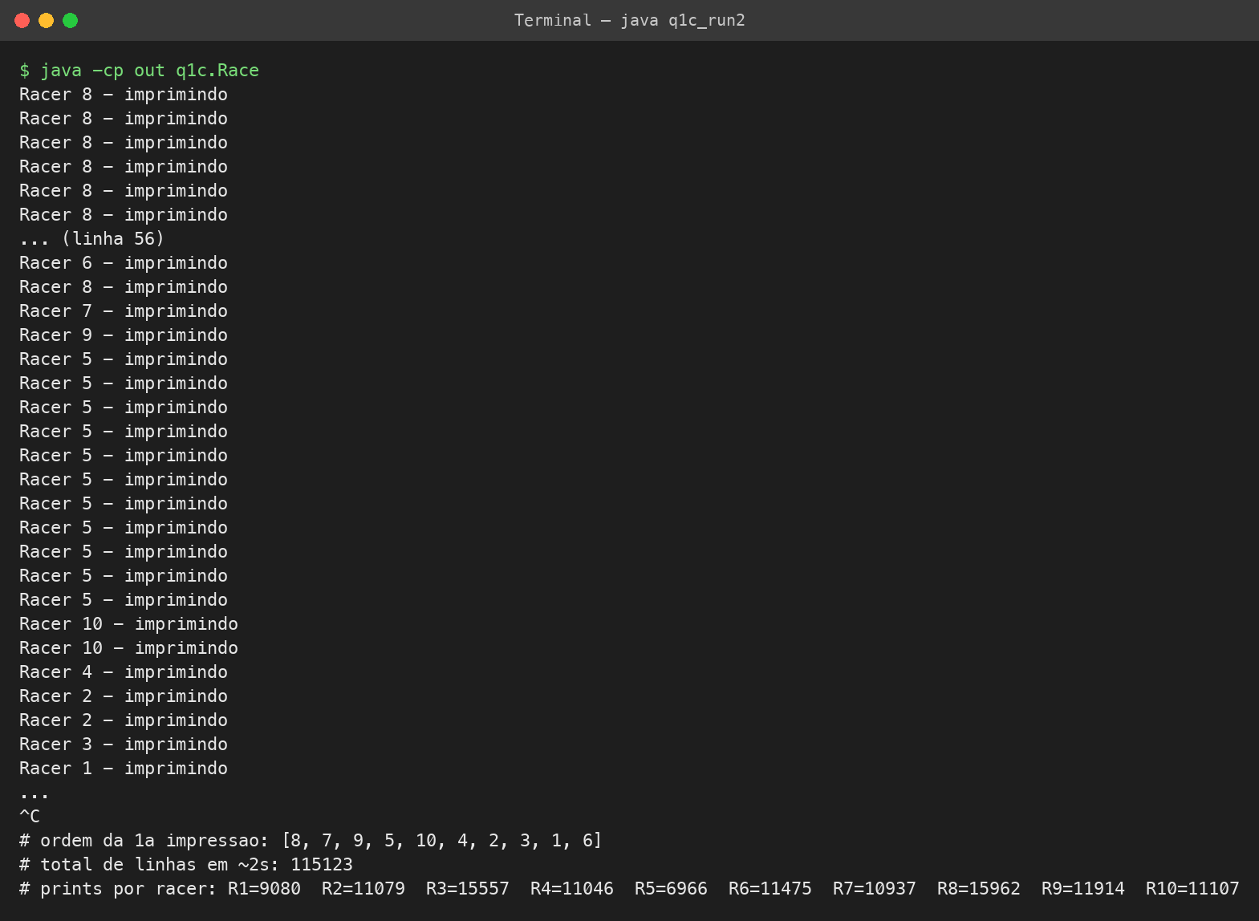
Figura 4 – q1c – execução 2
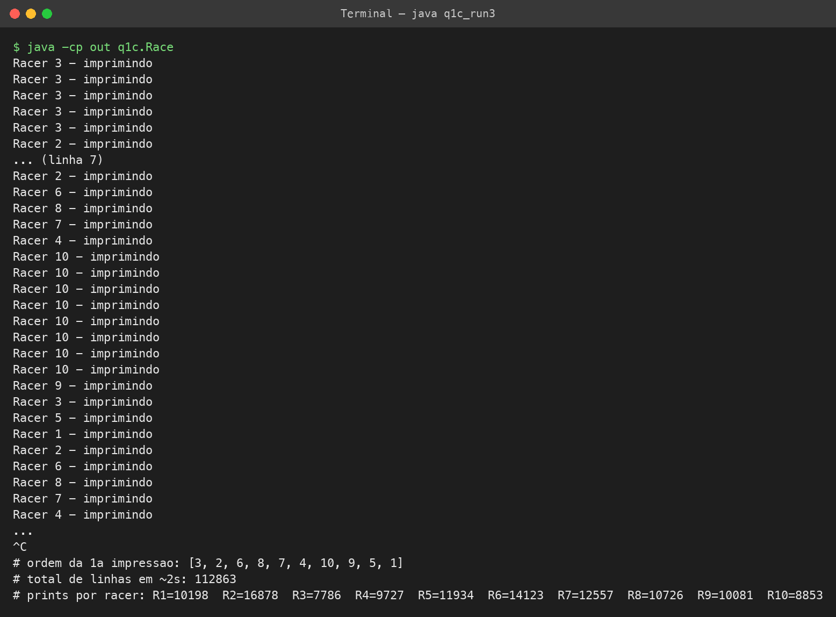
Figura 5 – q1c – execução 3
Execução | Ordem da 1ª impressão | Mais impressões | Menos impressões | Rajada média
1 | 1, 3, 4, 8, 10, 5, 2, 7, 9, 6 | Racer 2 (10.876) | Racer 5 (6.114) | 43 linhas
2 | 8, 7, 9, 5, 10, 4, 2, 3, 1, 6 | Racer 8 (15.962) | Racer 5 (6.966) | 46 linhas
3 | 3, 2, 6, 8, 7, 4, 10, 9, 5, 1 | Racer 2 (16.878) | Racer 3 (7.786) | 65 linhas

Análise dos resultados:
- Os prints não se alternam de forma ordenada: aparecem em rajadas — um racer imprime dezenas (às vezes milhares, até ~3.000) de linhas seguidas antes de outro conseguir imprimir. Isso ocorre porque println() é sincronizado internamente: a thread que detém o lock do System.out tende a readquiri-lo várias vezes antes de o escalonador trocar de thread.
- A ordem de largada muda a cada execução, mesmo com os racers sendo iniciados na ordem 1 → 10. start() apenas torna a thread elegível para execução; quando ela realmente começa depende do escalonador.
- O "vencedor" (quem mais imprimiu no intervalo) também muda: Racer 2, Racer 8 e novamente Racer 2, com diferenças de até 2× entre o mais rápido e o mais lento. Não há como prever o resultado da corrida — comportamento não determinístico típico de programas concorrentes.

1d) Racers com sleep
Descrição: adicionar um tempo de espera com sleep nos racers e explicar o que houve com o sistema.
Explicação: Thread.sleep(ms) coloca a thread no estado TIMED_WAITING, liberando a CPU (e o lock de System.out) por aquele intervalo. Foi usado sleep de 100 ms após cada impressão. Como sleep pode lançar InterruptedException, ela é tratada restaurando o status de interrupção e encerrando a thread.
Arquivo: src/q1d/Racer.java
package q1d;
public class Racer implements Runnable {
private final int id;
private final long espera;
public Racer(int id, long espera) {
this.id = id;
this.espera = espera;
}
@Override
public void run() {
while (true) {
System.out.println("Racer " + id + " - imprimindo");
try {
Thread.sleep(espera); // libera a CPU por 'espera' ms
} catch (InterruptedException e) {
Thread.currentThread().interrupt();
return;
}
}
}
}
Arquivo: src/q1d/Race.java
package q1d;
/**
* Questão 1d - Racers com tempo de espera (sleep) de 100 ms.
*/
public class Race {
public static void main(String[] args) {
for (int i = 1; i <= 10; i++) {
new Thread(new Racer(i, 100)).start();
}
}
}
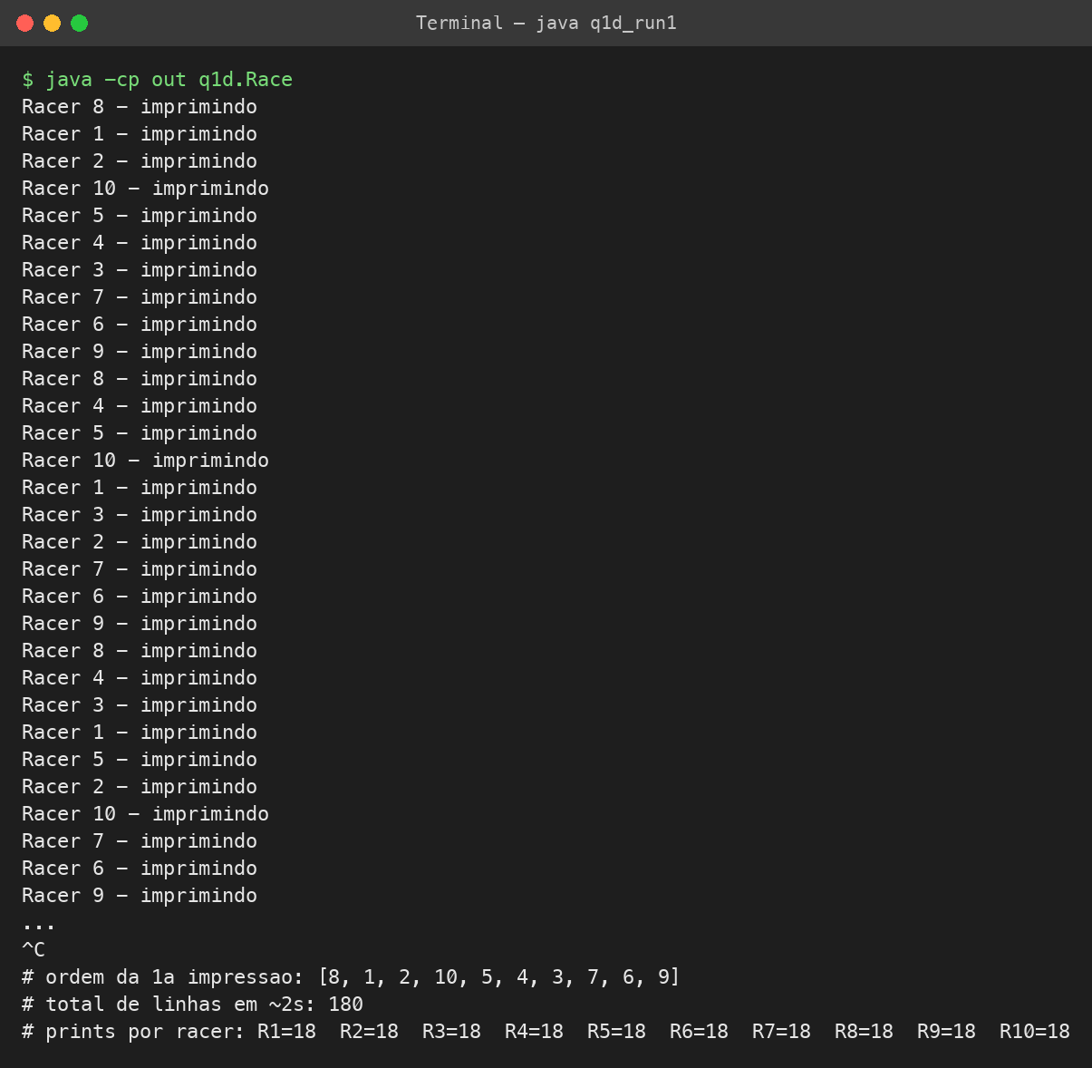
Figura 6 – q1d – execução 1 (sleep de 100 ms)
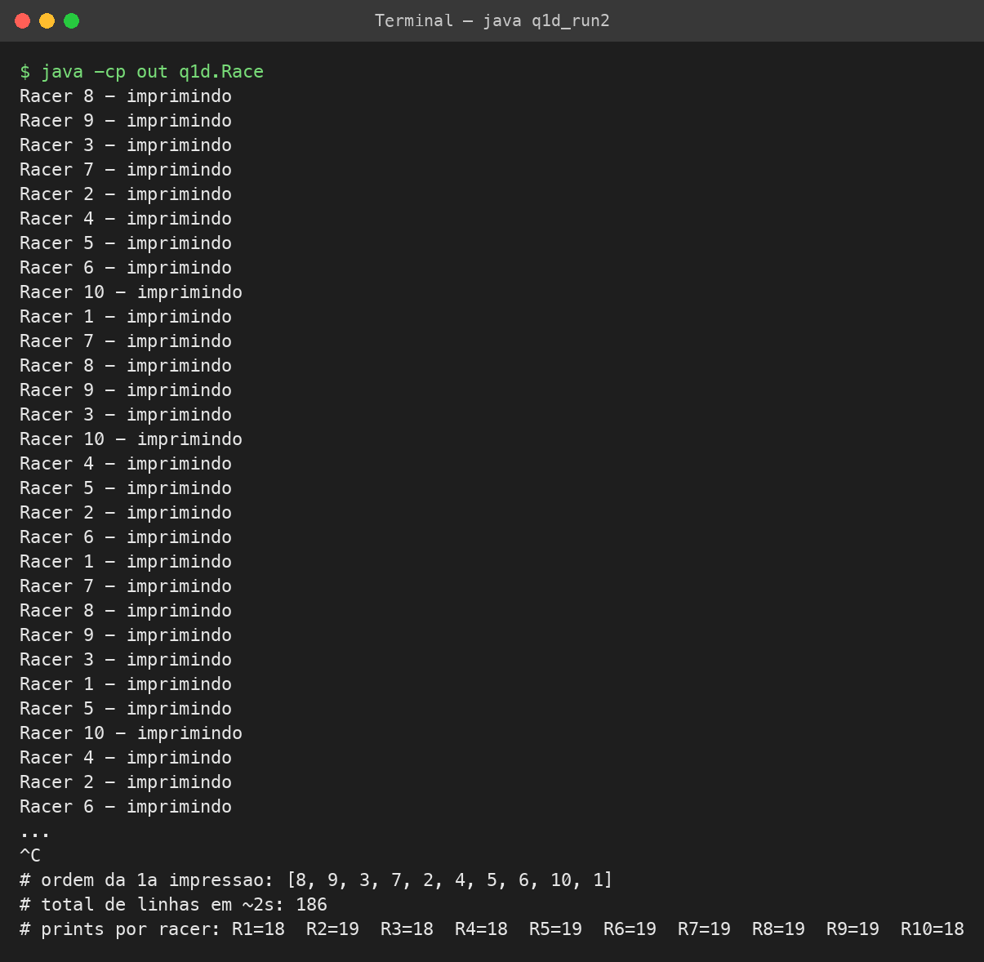
Figura 7 – q1d – execução 2 (sleep de 100 ms)
Análise:
- O volume de saída caiu de ~100 mil linhas para ~180 linhas em 2 s — cerca de 18 impressões por racer (≈ 2000 ms / 100 ms), e o uso de CPU caiu praticamente a zero, pois as threads passam quase todo o tempo dormindo.
- As rajadas desapareceram: nenhum racer imprimiu duas vezes seguidas (rajada média = 1,0). A saída passa a ser organizada em "rodadas": cada racer imprime uma vez a cada 100 ms.
- A distribuição ficou justa: todos os racers imprimiram a mesma quantidade (±1).
- A ordem dentro de cada rodada continua variando, pois todas as threads acordam praticamente no mesmo instante e disputam a CPU — o sleep reduz a disputa, mas não elimina o não determinismo.

1e) Prioridades com setPriority
Descrição: usar setPriority para definir as condições de corrida e verificar se houve mudança na execução.
Explicação: cada thread Java possui prioridade de 1 (MIN_PRIORITY) a 10 (MAX_PRIORITY), com padrão 5. Foi atribuída ao Racer i a prioridade i, ou seja, Racer 10 com prioridade máxima e Racer 1 com mínima. Esperava-se que os racers de maior prioridade imprimissem mais.
Arquivo: src/q1e/Race.java (Racer igual ao da q1c)
package q1e;
/**
* Questão 1e - Define prioridades diferentes para os racers.
* Racer 10 recebe a prioridade máxima (10), Racer 1 a mínima (1)
* e os demais recebem prioridade igual ao seu identificador.
*/
public class Race {
public static void main(String[] args) {
for (int i = 1; i <= 10; i++) {
Thread t = new Thread(new Racer(i));
t.setPriority(i); // Thread.MIN_PRIORITY = 1 ... Thread.MAX_PRIORITY = 10
t.start();
}
}
}
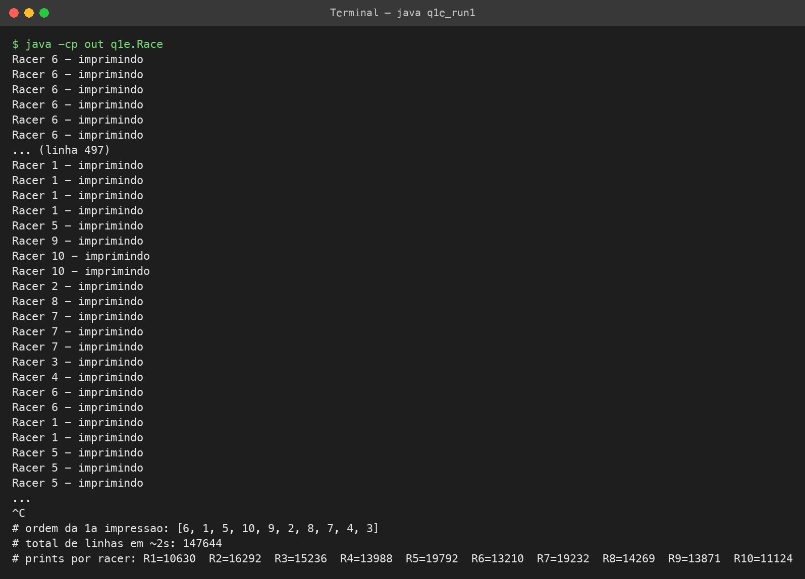
Figura 8 – q1e – execução 1 (prioridade = identificador)
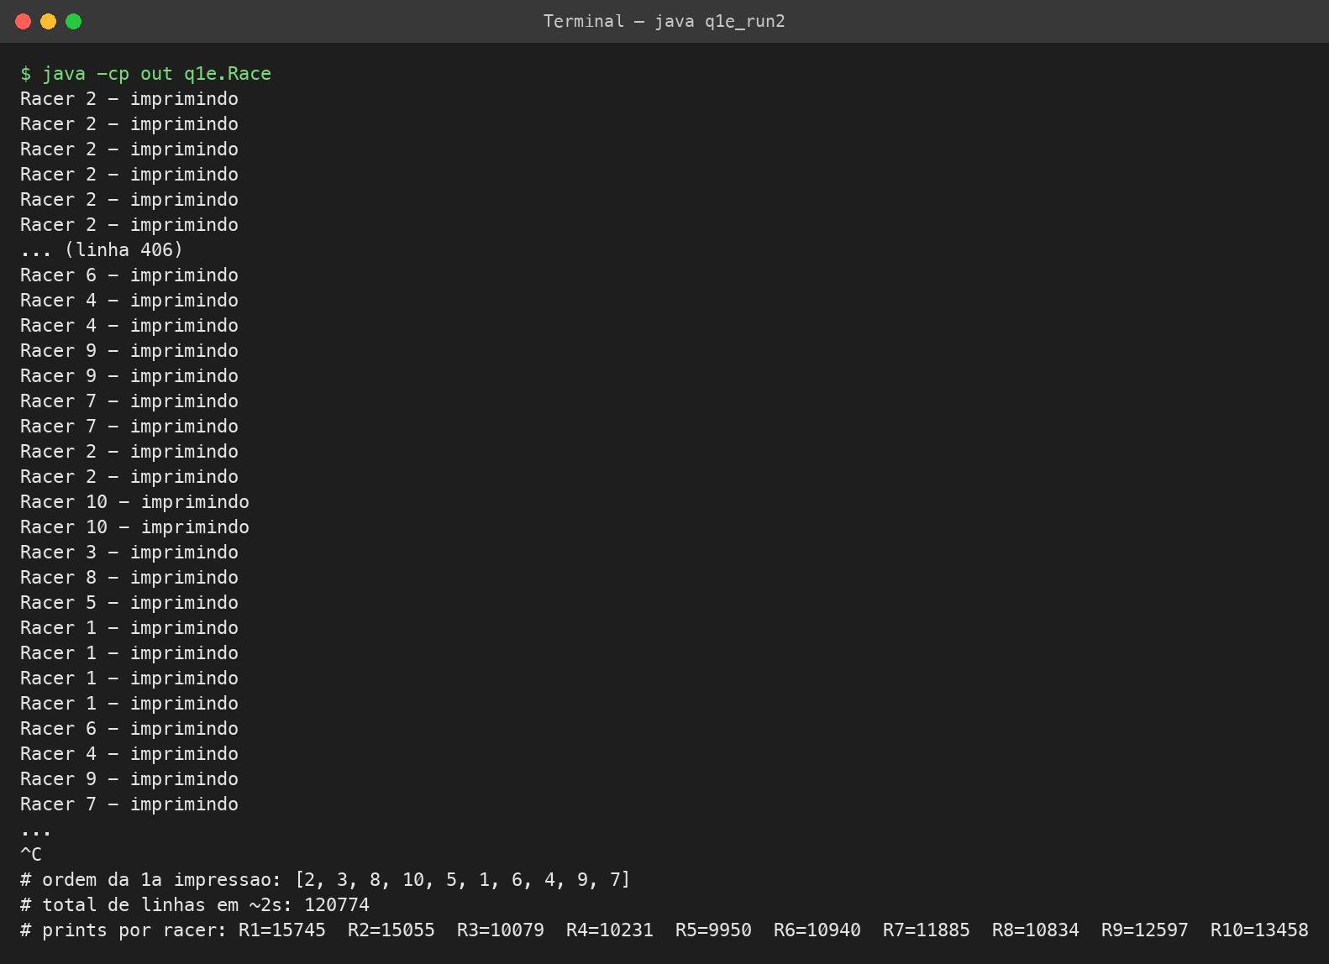
Figura 9 – q1e – execução 2 (prioridade = identificador)
Execução | Mais impressões | Racer 10 (prioridade 10) | Racer 1 (prioridade 1)
1 | Racer 5 (19.792) | 11.124 | 10.630
2 | Racer 1 (15.745) | 13.458 | 15.745
3 | Racer 9 (13.395) | 9.374 | 13.366

Análise: não houve mudança perceptível. Não existe correlação entre prioridade e quantidade de impressões — na execução 2 o racer de prioridade mínima foi justamente o que mais imprimiu. Os motivos são:
- Prioridade em Java é apenas uma sugestão ao escalonador; a especificação não garante nenhum efeito. Na JVM HotSpot em macOS e Linux as prioridades Java praticamente não são repassadas ao sistema operacional com a configuração padrão.
- A máquina tem 8 núcleos para 10 threads: quase todas executam em paralelo real, então há pouca disputa por CPU que o escalonador precisaria arbitrar por prioridade.
- O verdadeiro gargalo é o lock do System.out, e a aquisição de locks em Java não respeita prioridade.
Conclusão do item: a corretude de um programa concorrente nunca deve depender de prioridades de threads.

1f) 1000 impressões e join
Descrição: fazer o Racer imprimir apenas 1000 vezes e modificar Race para que os carros pares só iniciem quando os ímpares terminarem, usando join.
Explicação: t.join() bloqueia a thread que o chama (aqui, a main) até que a thread t termine. A main inicia os cinco ímpares, faz join em cada um e só então inicia os pares. Um segundo conjunto de joins garante que a mensagem final só apareça quando todos terminarem.
Arquivo: src/q1f/Racer.java
package q1f;
public class Racer implements Runnable {
private final int id;
public Racer(int id) {
this.id = id;
}
@Override
public void run() {
for (int volta = 1; volta <= 1000; volta++) {
System.out.println("Racer " + id + " - imprimindo (" + volta + ")");
}
System.out.println(">>> Racer " + id + " terminou a corrida");
}
}
Arquivo: src/q1f/Race.java
package q1f;
import java.util.ArrayList;
import java.util.List;
/**
* Questão 1f - Os carros pares só largam depois que todos os ímpares terminarem.
*/
public class Race {
public static void main(String[] args) throws InterruptedException {
List<Thread> impares = new ArrayList<>();
List<Thread> pares = new ArrayList<>();
for (int i = 1; i <= 10; i++) {
Thread t = new Thread(new Racer(i));
if (i % 2 != 0) impares.add(t); else pares.add(t);
}
System.out.println("=== Largada dos ímpares ===");
for (Thread t : impares) t.start();
// join: a thread main fica bloqueada até cada ímpar terminar
for (Thread t : impares) t.join();
System.out.println("=== Ímpares terminaram. Largada dos pares ===");
for (Thread t : pares) t.start();
for (Thread t : pares) t.join();
System.out.println("=== Corrida encerrada ===");
}
}
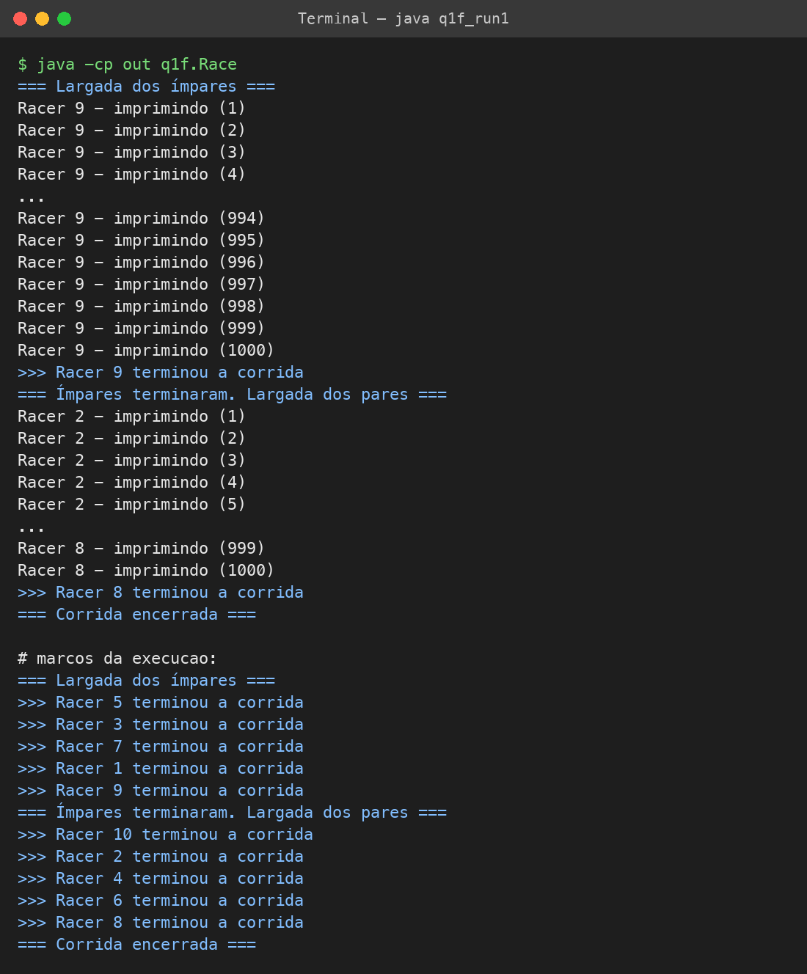
Figura 10 – q1f – execução 1: transição entre ímpares e pares
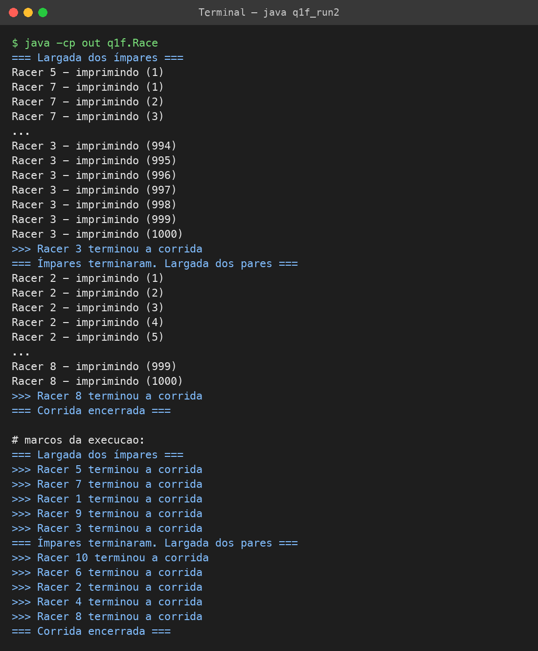
Figura 11 – q1f – execução 2
Execução | Ordem de chegada dos ímpares | Ordem de chegada dos pares
1 | 5, 3, 7, 1, 9 | 10, 2, 4, 6, 8
2 | 5, 7, 1, 9, 3 | 10, 6, 2, 4, 8
3 | 7, 1, 5, 9, 3 | 6, 2, 8, 10, 4

Análise: nas três execuções, as 5.000 linhas dos ímpares aparecem antes da largada dos pares (linha 5.007) e nenhum par imprimiu antes disso — verificado automaticamente nos arquivos de saída. O join garantiu uma ordem entre os grupos, mas dentro de cada grupo a corrida continua não determinística: a ordem de chegada mudou em todas as execuções. Com 1000 impressões o programa termina sozinho (10.013 linhas no total), ao contrário das versões com while(true).

Questão 2
Descrição: criar as classes Produtor e Consumidor, como threads, que aumentam e diminuem a variável items da classe Deposito. O Produtor produz 100 caixas com intervalo recebido no construtor; cada Consumidor consome 20 caixas com intervalo recebido no construtor. O main usa 1 produtor (50 ms) e 5 consumidores (150, 100, 150, 100 e 150 ms).

2a) Código das classes
Explicação: Produtor e Consumidor estendem Thread (o main do enunciado chama p.start() diretamente) e recebem a referência para o mesmo Deposito — que é, portanto, um recurso compartilhado entre 6 threads. Entre cada operação a thread dorme o tempo recebido, tornando a produção/consumo não contínua. A classe Deposito foi mantida exatamente como no enunciado.
Arquivo: src/q2a/Deposito.java
package q2a;
/**
* Questão 2a - Classe Deposito conforme o enunciado (sem nenhum controle).
*/
public class Deposito {
private int items = 0;
private final int capacidade = 100;
public int getNumItens() {
return items;
}
public boolean retirar() {
items = getNumItens() - 1;
return true;
}
public boolean colocar() {
items = getNumItens() + 1;
return true;
}
public static void main(String[] args) {
Deposito dep = new Deposito();
Produtor p = new Produtor(dep, 50);
Consumidor c1 = new Consumidor(dep, 150);
Consumidor c2 = new Consumidor(dep, 100);
Consumidor c3 = new Consumidor(dep, 150);
Consumidor c4 = new Consumidor(dep, 100);
Consumidor c5 = new Consumidor(dep, 150);
//Startar o produtor
p.start();
//Startar os consumidores.
c1.start(); c2.start(); c3.start();
c4.start(); c5.start();
System.out.println("Execucao do main da classe Deposito terminada");
}
}
Arquivo: src/q2a/Produtor.java
package q2a;
/**
* Produz 100 caixas, esperando 'tempo' ms entre cada produção.
*/
public class Produtor extends Thread {
private static final int TOTAL = 100;
private final Deposito deposito;
private final int tempo;
public Produtor(Deposito deposito, int tempo) {
super("Produtor");
this.deposito = deposito;
this.tempo = tempo;
}
@Override
public void run() {
for (int i = 1; i <= TOTAL; i++) {
deposito.colocar();
System.out.println(getName() + " colocou a caixa " + i
+ " | itens no deposito: " + deposito.getNumItens());
try {
Thread.sleep(tempo);
} catch (InterruptedException e) {
return;
}
}
System.out.println(getName() + " terminou: produziu " + TOTAL + " caixas");
}
}
Arquivo: src/q2a/Consumidor.java
package q2a;
/**
* Consome 20 caixas, esperando 'tempo' ms entre cada consumo.
*/
public class Consumidor extends Thread {
private static final int TOTAL = 20;
private static int contador = 0;
private final Deposito deposito;
private final int tempo;
public Consumidor(Deposito deposito, int tempo) {
super("Consumidor " + (++contador));
this.deposito = deposito;
this.tempo = tempo;
}
@Override
public void run() {
for (int i = 1; i <= TOTAL; i++) {
deposito.retirar();
System.out.println(getName() + " retirou a caixa " + i
+ " | itens no deposito: " + deposito.getNumItens());
try {
Thread.sleep(tempo);
} catch (InterruptedException e) {
return;
}
}
System.out.println(getName() + " terminou: consumiu " + TOTAL + " caixas");
}
}
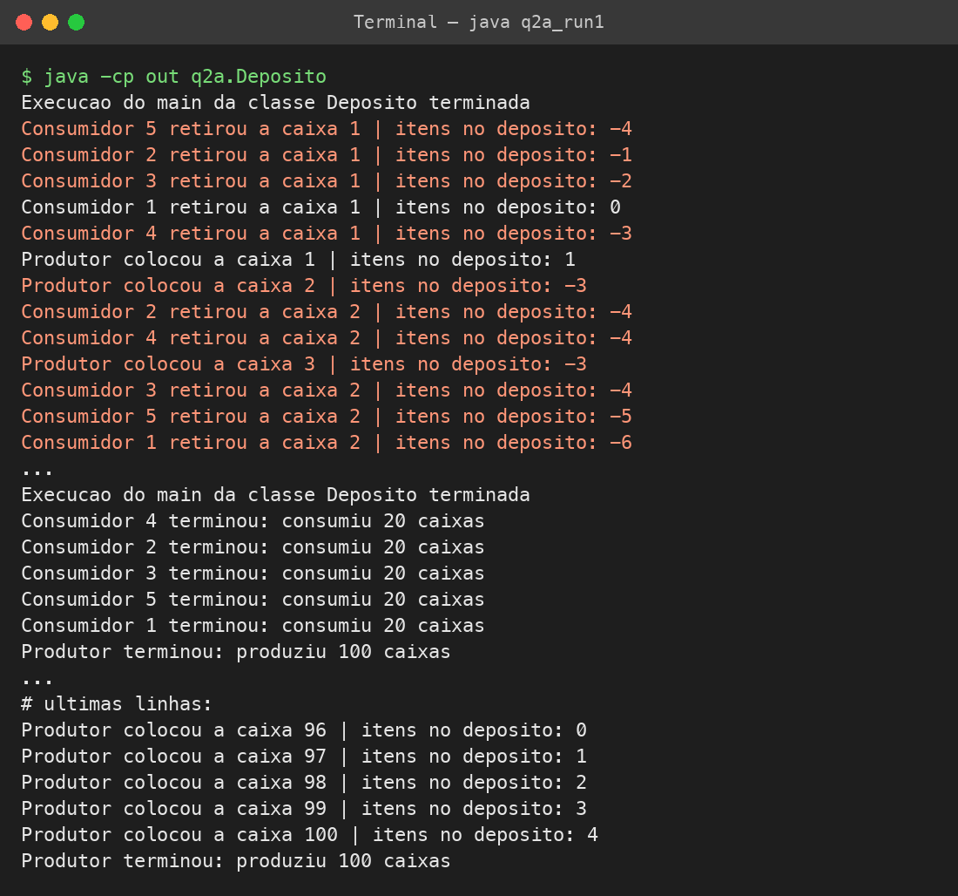
Figura 12 – q2a – execução 1
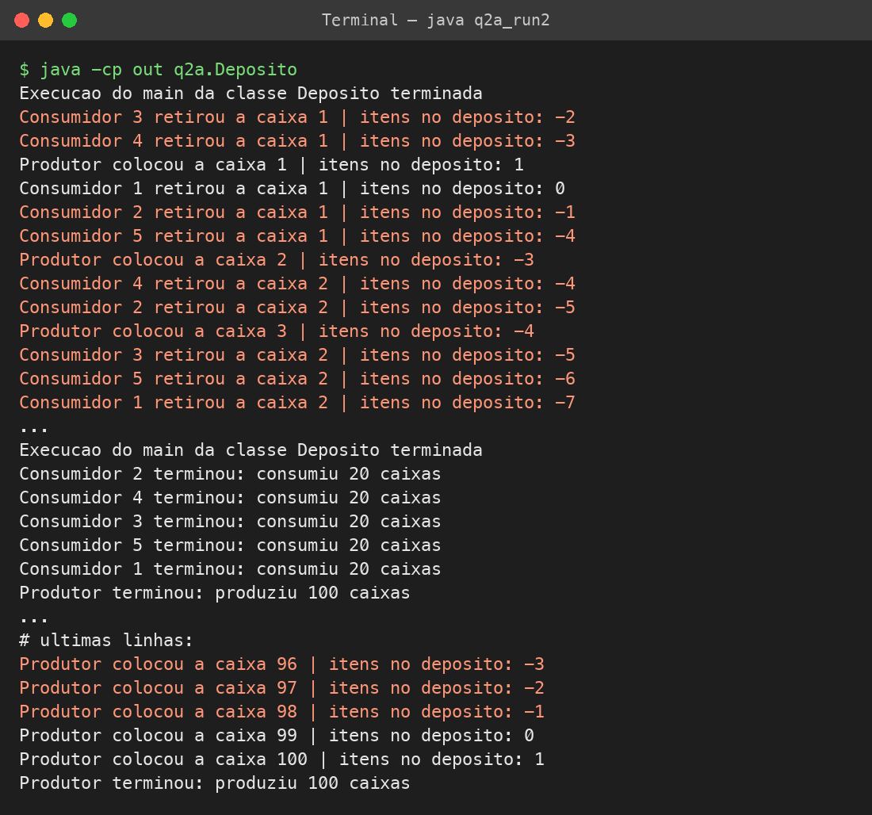
Figura 13 – q2a – execução 2

2b) Última mensagem e por quê
Última mensagem: "Produtor terminou: produziu 100 caixas" (nas duas execuções).
Por quê:
- A mensagem "Execucao do main da classe Deposito terminada" é uma das primeiras: a main apenas inicia as threads e termina. A JVM continua em execução porque as threads criadas não são daemon.
- Os tempos explicam a ordem de término: consumidores de 100 ms terminam em ~2 s (20 × 100 ms), os de 150 ms em ~3 s, enquanto o produtor leva ~5 s (100 × 50 ms). Por isso o produtor é sempre o último.
- O ritmo de consumo (2 × 10 + 3 × 6,7 ≈ 40 caixas/s) é o dobro do de produção (20 caixas/s). Como retirar() não verifica nada, o estoque fica negativo, chegando a −43 e −44 caixas — uma situação impossível no mundo real.
- O estoque final deveria ser 0 (100 produzidas − 100 consumidas), mas foi 4 na execução 1 e 1 na execução 2. Isso é uma condição de corrida (race condition): items = getNumItens() − 1 não é atômico (ler, calcular, escrever). Quando duas threads leem o mesmo valor antes de qualquer uma escrever, uma das atualizações é perdida (lost update). Também se vê na saída valores fora de ordem, como "Produtor colocou a caixa 2 | itens: −3" logo após "itens: 1", porque a leitura para impressão ocorre depois e outras threads já alteraram o valor.

2c) Retirar somente se items > 0
Explicação: retirar() passa a verificar a pré-condição items > 0 e retorna false quando o depósito está vazio. Para que o teste e o decremento sejam uma operação única e indivisível, os métodos foram marcados como synchronized: apenas uma thread por vez executa código sincronizado no mesmo objeto Deposito (exclusão mútua pelo monitor do objeto). Sem isso, dois consumidores poderiam ver items == 1 ao mesmo tempo e ambos retirar, voltando a gerar valores negativos. O Consumidor passa a contar quantas caixas realmente conseguiu retirar nas suas 20 tentativas.
Arquivo: src/q2c/Deposito.java
package q2c;
/**
* Questão 2c - Só permite retirar se houver itens (items > 0).
* Os métodos são synchronized para que o teste "items > 0" e o decremento
* aconteçam de forma atômica (evita condição de corrida entre consumidores).
*/
public class Deposito {
private int items = 0;
private final int capacidade = 100;
public synchronized int getNumItens() {
return items;
}
public synchronized boolean retirar() {
if (items > 0) {
items--;
return true;
}
return false;
}
public synchronized boolean colocar() {
items++;
return true;
}
// main igual ao da q2a
}
Arquivo: src/q2c/Consumidor.java
package q2c;
/**
* Faz 20 tentativas de consumo, esperando 'tempo' ms entre elas.
* Se o depósito estiver vazio, a tentativa falha (abordagem safety first).
*/
public class Consumidor extends Thread {
private static final int TOTAL = 20;
private static int contador = 0;
private final Deposito deposito;
private final int tempo;
public Consumidor(Deposito deposito, int tempo) {
super("Consumidor " + (++contador));
this.deposito = deposito;
this.tempo = tempo;
}
@Override
public void run() {
int consumidas = 0;
for (int i = 1; i <= TOTAL; i++) {
if (deposito.retirar()) {
consumidas++;
System.out.println(getName() + " retirou uma caixa"
+ " | itens no deposito: " + deposito.getNumItens());
} else {
System.out.println(getName() + " NAO conseguiu retirar: deposito vazio");
}
try {
Thread.sleep(tempo);
} catch (InterruptedException e) {
return;
}
}
System.out.println(getName() + " terminou: consumiu " + consumidas + " de " + TOTAL + " caixas");
}
}
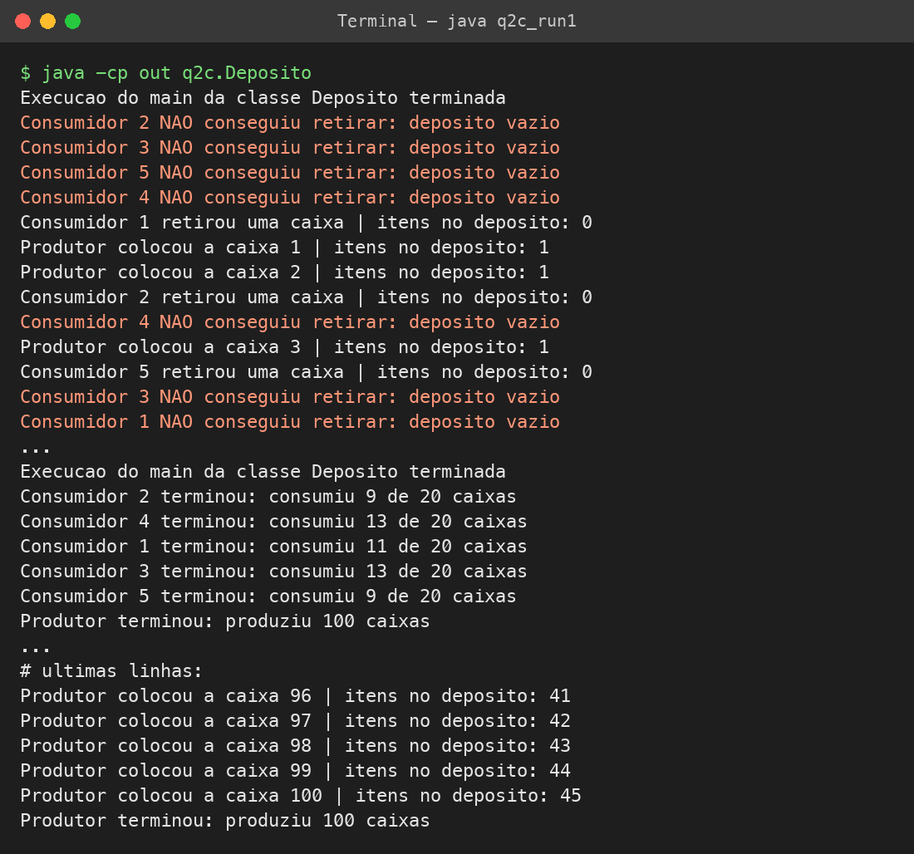
Figura 14 – q2c – execução 1
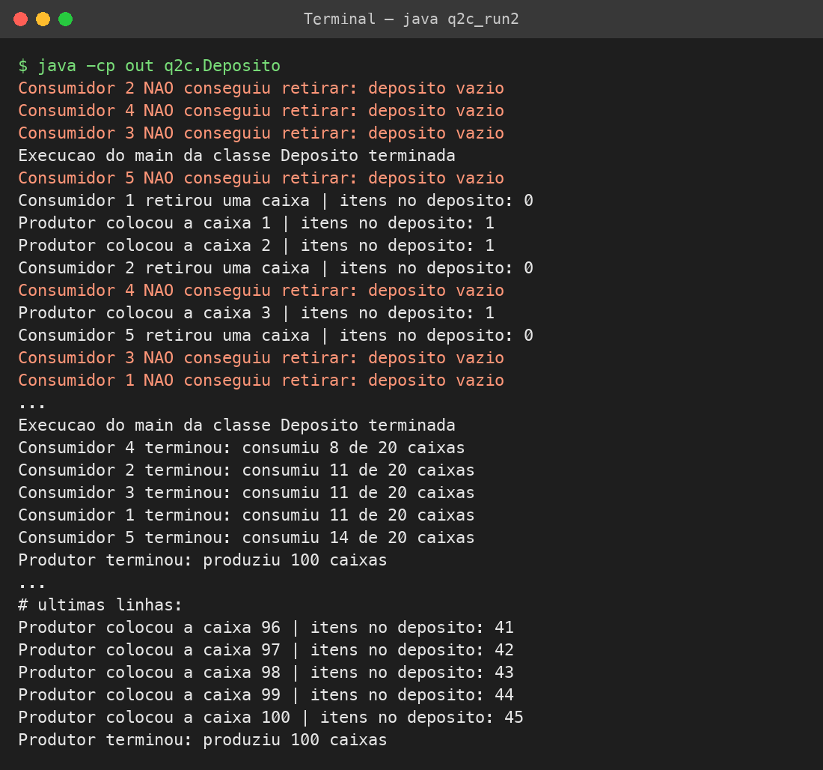
Figura 15 – q2c – execução 2

2d) Última mensagem e por quê
Última mensagem: novamente "Produtor terminou: produziu 100 caixas", mas agora com o depósito terminando com 45 caixas (nas duas execuções).
- O estoque nunca ficou negativo (mínimo = 0) e não houve mais perda de atualizações: 100 produzidas − 55 consumidas = 45, valor exato — efeito do synchronized.
- Como o consumo é mais rápido que a produção, os consumidores frequentemente encontram o depósito vazio: foram 45 tentativas frustradas por execução. Cada consumidor desiste daquela tentativa (abordagem conservadora / safety first) e, ao final das 20 tentativas, terminou com apenas 8 a 14 caixas.
- Os consumidores terminam em no máximo 3 s; o produtor continua até ~5 s colocando caixas que ninguém mais vai retirar. Por isso ele é o último a imprimir e sobram 45 caixas.
- Detalhe: na execução 2 a mensagem do main apareceu apenas na 4ª linha, depois de mensagens dos consumidores — mais um exemplo de que a ordem entre threads não é garantida.

Questão 3
Descrição: quando a pré-condição de um método não é satisfeita, pode-se adotar uma abordagem otimista (liveness first — esperar), conservadora (safety first — devolver erro) ou intermediária (esperar com tempo limite). Modificar o Consumidor para que, se não conseguir retirar, espere 200 ms e tente novamente.

3a) Consumidor com nova tentativa
Explicação: a q2c implementou a abordagem conservadora (a tentativa falha e é descartada). Aqui foi implementada a abordagem otimista: enquanto retirar() retornar false, o consumidor dorme 200 ms e tenta de novo, assumindo que cedo ou tarde o produtor colocará uma caixa. Assim, cada consumidor só termina depois de efetivamente consumir 20 caixas. Deposito (synchronized) e Produtor são os mesmos da q2c.
Arquivo: src/q3/Consumidor.java
package q3;
/**
* Questão 3a - Abordagem otimista (liveness first): se não conseguir retirar,
* espera 200 ms e tenta novamente, até consumir as 20 caixas.
*/
public class Consumidor extends Thread {
private static final int TOTAL = 20;
private static final int ESPERA_NOVA_TENTATIVA = 200;
private static int contador = 0;
private final Deposito deposito;
private final int tempo;
public Consumidor(Deposito deposito, int tempo) {
super("Consumidor " + (++contador));
this.deposito = deposito;
this.tempo = tempo;
}
@Override
public void run() {
try {
for (int i = 1; i <= TOTAL; i++) {
while (!deposito.retirar()) {
System.out.println(getName() + " encontrou o deposito vazio. Tentando de novo em "
+ ESPERA_NOVA_TENTATIVA + " ms");
Thread.sleep(ESPERA_NOVA_TENTATIVA);
}
System.out.println(getName() + " retirou a caixa " + i
+ " | itens no deposito: " + deposito.getNumItens());
Thread.sleep(tempo);
}
} catch (InterruptedException e) {
return;
}
System.out.println(getName() + " terminou: consumiu " + TOTAL + " caixas");
}
}
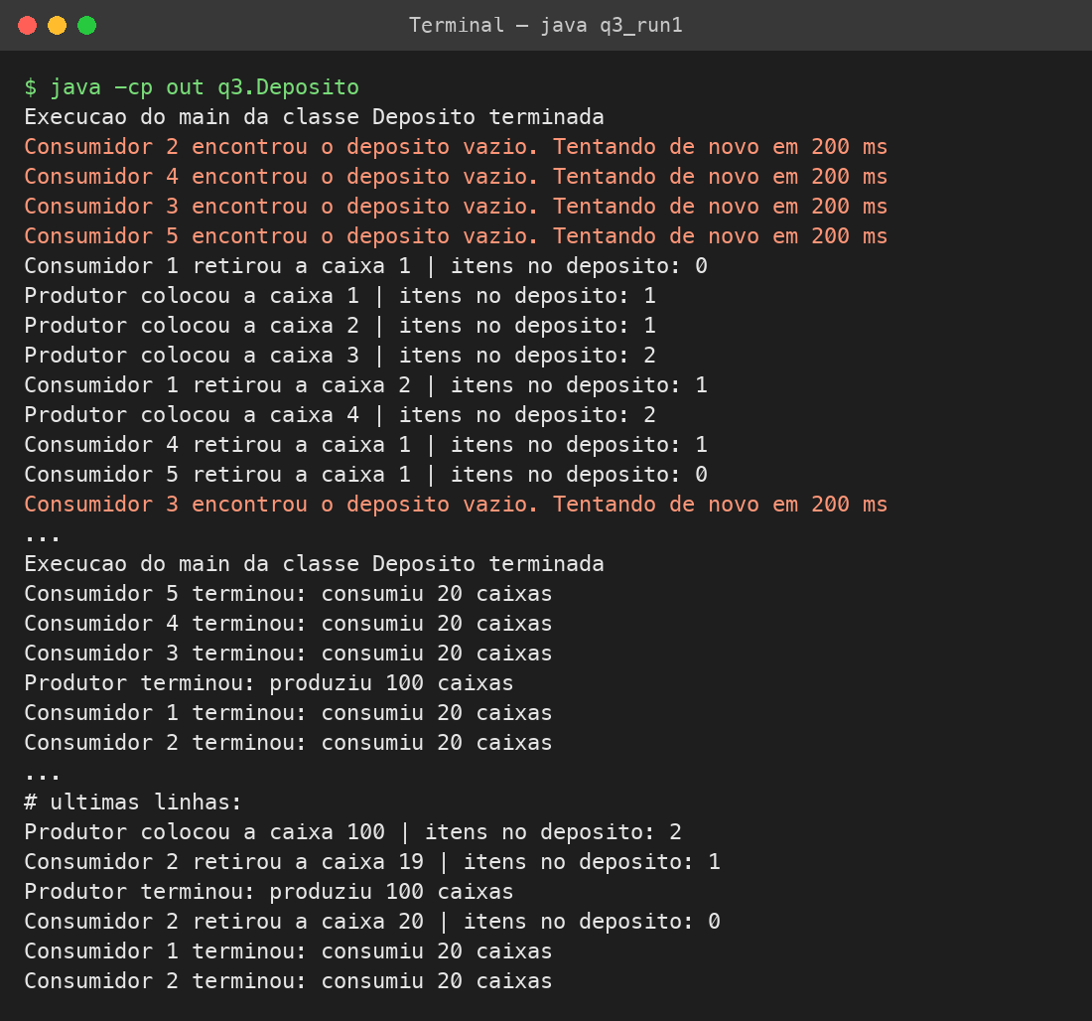
Figura 16 – q3 – execução 1
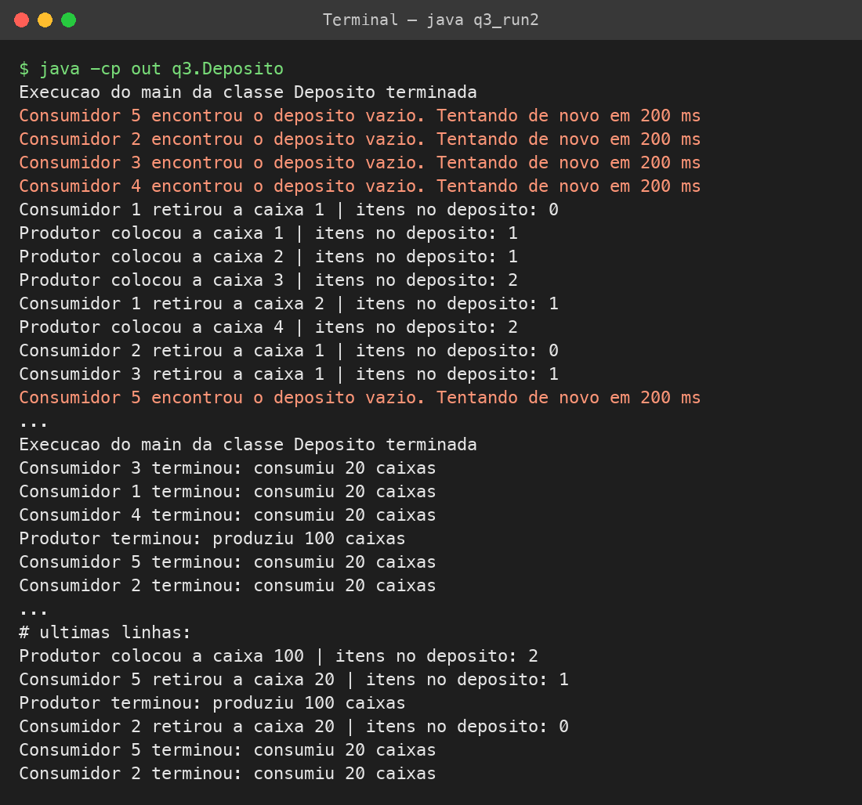
Figura 17 – q3 – execução 2

3b) Última mensagem e por quê
Última mensagem: "Consumidor 2 terminou: consumiu 20 caixas" (nas duas execuções), com o depósito terminando com 0 caixas.
- Agora todos os consumidores consomem as 20 caixas: 5 × 20 = 100 = total produzido, e o estoque fecha exatamente em 0.
- Como a demanda é maior que a oferta, os consumidores passam a depender do ritmo do produtor: houve 65 e 61 esperas de 200 ms. O tempo total deixa de ser determinado pelo tempo de cada consumidor e passa a ser o do produtor (~5 s).
- O produtor termina antes dos últimos consumidores: depois de colocar a 100ª caixa, ainda é preciso que um consumidor (que pode estar em uma espera de até 200 ms ou no seu intervalo de consumo) a retire e então imprima sua mensagem de término. Por isso a última mensagem é de um consumidor.
- Risco dessa abordagem: se a quantidade total pedida pelos consumidores fosse maior que a produzida (por exemplo, 6 consumidores), os consumidores excedentes ficariam tentando para sempre — um problema de liveness (starvation). A abordagem intermediária (tentar por um tempo limite e depois desistir) evita isso.
- A espera com sleep em laço é uma espera ativa com polling: gasta tentativas e pode reagir com até 200 ms de atraso. O mecanismo idiomático em Java seria wait()/notifyAll() ou BlockingQueue.

4. Resultados e Discussão

4.1 Comparação entre execuções
Cenário | Linhas em ~2 s | Rajada média | Distribuição entre racers | Ordem previsível?
Sem sleep (q1c) | 80 mil – 115 mil | 43 – 65 linhas | Desigual (até 2× de diferença) | Não
Com sleep 100 ms (q1d) | 160 – 186 | 1 linha | Igual (±1) | Não (dentro de cada rodada)
Com prioridade (q1e) | 106 mil – 148 mil | 45 – 67 linhas | Desigual, sem relação com a prioridade | Não
Com join (q1f) | 10.013 (fixo) | — | 1000 cada | Só entre grupos (ímpares → pares)

Cenário | Estoque mínimo | Estoque final | Caixas consumidas | Última mensagem
q2a – sem controle | −43 / −44 | 4 / 1 (errado) | 100 ("fictícias") | Produtor terminou
q2c – items > 0 + synchronized | 0 | 45 | 55 | Produtor terminou
q3 – espera 200 ms e re-tenta | 0 | 0 | 100 | Consumidor terminou

4.2 Conceitos de concorrência evidenciados
- Não determinismo: a mesma entrada produz saídas diferentes a cada execução (ordem de largada, vencedor, ordem de chegada, posição da mensagem do main).
- Escalonamento preemptivo: quem executa é decidido pelo SO; start() não significa "executar agora".
- Recurso compartilhado e exclusão mútua: System.out (lock interno do println) e o Deposito.
- Condição de corrida e perda de atualização: items = getNumItens() − 1 não é atômico (q2a).
- Seção crítica e monitores: synchronized tornou o teste-e-decremento atômico (q2c/q3).
- Estados de uma thread: RUNNABLE, TIMED_WAITING (sleep), WAITING (join) e TERMINATED.
- Sincronização por término: join estabelece uma ordem (relação happens-before) entre threads.
- Safety × liveness: q2c prioriza segurança (desiste), q3 prioriza progresso (espera), com risco de espera indefinida.

4.3 Relação com problemas reais em sistemas distribuídos
Os mesmos fenômenos aparecem, ampliados, em sistemas distribuídos, onde não há memória compartilhada nem relógio global:
- Estoque e reservas: o "depósito negativo" da q2a é o mesmo problema de vender mais ingressos ou produtos do que o estoque em um e-commerce quando dois servidores leem o mesmo saldo. As soluções são transações, locks distribuídos (ex.: Redis, ZooKeeper) ou controle otimista de concorrência (versões).
- Filas de mensagens: Produtor/Consumidor é o modelo de sistemas como RabbitMQ e Kafka, que usam filas bloqueantes, backpressure e limite de capacidade (o atributo capacidade do Deposito).
- Retry com espera: a q3 corresponde ao padrão retry usado em chamadas a serviços remotos. Na prática usa-se timeout, número máximo de tentativas e backoff exponencial (abordagem intermediária) para não ficar esperando para sempre nem sobrecarregar o serviço.
- Barreiras e coordenação: o join equivale a esperar que todas as tarefas de uma etapa terminem antes da próxima (como as fases map e reduce do MapReduce).
- Ordem de eventos: assim como a ordem de impressão não é garantida entre threads, a ordem de chegada de mensagens entre máquinas também não é, o que motiva relógios lógicos (Lamport) e algoritmos de consenso.

5. Conclusão
A prática mostrou, com dados medidos, que a execução de threads é inerentemente não determinística: a ordem de início, a ordem de término e a divisão do tempo de processador mudam a cada execução. Ferramentas como sleep e setPriority apenas influenciam o escalonador — sleep de forma visível (distribuição justa e menor uso de CPU), setPriority de forma imperceptível neste ambiente — e não devem ser usadas para garantir corretude. Já join oferece uma garantia real de ordem entre threads.
No problema Produtor/Consumidor ficou evidente que o acesso concorrente a um dado compartilhado sem controle produz resultados incorretos (estoque negativo e perda de atualizações) mesmo em um programa de poucas linhas. A exclusão mútua com synchronized e a verificação de pré-condições resolvem a segurança, e a escolha entre desistir (safety first) ou esperar (liveness first) é uma decisão de projeto com consequências: perda de requisições em um caso, risco de espera indefinida no outro.
Em sistemas distribuídos esses problemas são ainda mais difíceis, pois envolvem latência de rede, falhas parciais e ausência de estado global; por isso o controle de concorrência é essencial para garantir consistência dos dados e disponibilidade do serviço.
Possíveis melhorias:
- Substituir o polling com sleep por wait()/notifyAll() no Deposito, acordando o consumidor apenas quando houver caixa, ou usar java.util.concurrent.BlockingQueue / Semaphore.
- Implementar a abordagem intermediária (tempo limite): tentar retirar por até N ms e então desistir.
- Respeitar o atributo capacidade, bloqueando o produtor quando o depósito estiver cheio.
- Usar AtomicInteger para o contador, ou ReentrantLock com Condition para maior controle.
- Usar ExecutorService em vez de criar threads manualmente e interromper os racers infinitos com interrupt().

6. Referências
- ORACLE. Class Thread – Java Platform SE 7 API Specification. Disponível em: http://docs.oracle.com/javase/7/docs/api/java/lang/Thread.html.
- ORACLE. The Java Tutorials – Concurrency. Disponível em: https://docs.oracle.com/javase/tutorial/essential/concurrency/.
- TUTORIALSPOINT. Java – Multithreading. Disponível em: http://www.tutorialspoint.com/java/java_multithreading.htm.
- CAELUM. Apostila Java e Orientação a Objetos – Programação Concorrente e Threads. Disponível em: http://www.caelum.com.br/apostila-java-orientacao-objetos/programacao-concorrente-e-threads/.
- GOETZ, B. et al. Java Concurrency in Practice. Addison-Wesley, 2006.
- TANENBAUM, A. S.; VAN STEEN, M. Sistemas Distribuídos: princípios e paradigmas. 2. ed. Pearson, 2007.
- COULOURIS, G. et al. Sistemas Distribuídos: conceitos e projeto. 5. ed. Bookman, 2013.

